

学生实习报告

课程编号： B01045
课程名称： 信息系统实训
学 号： 31710402
姓 名： 黄子怡
专业班级： 信管1702
所在学院： 计算学院

报告日期： 2020 年 7 月 日
实习时间 | 20 19 －20 20 学年 £ 秋季学期 □ 春季学期 暑期短学期  自 2020年 7 月 1日 至 2020年 7 月 15 日
实习类型 | □ 认识（社会调查）实习  R 教学（课程、专题、金工）实习  □ 毕业（综合）实习 | 实习地点 | 理四-
实习单位评语：

实习单位（盖章）：

年 月 日
实习指导（带队）教师评语：

实习总评成绩：

教师（签名）：

年 月 日
注：学生的实习总结等文档附在本封面之后

实习总结
1.技术框架
开发工具：IDEA
使用框架：Springboot+Jpa+JSP
数据库：MySql
2.功能介绍
系统的使用角色分为教师和学生。
教师：
- 登录注册
- 建立班级，审批学生申请班级情况（通过/拒绝学生的申请）
- 向班级学生发布作业（截止时间、附件）
- 查看当前作业列表
5）查看具体作业的提交情况（打分）
学生：
- 登录注册
- 查看班级列表（等待老师审批通过）
3）提交作业（附件）
4）查看当前作业列表(分为已提交和未提交)，可选择相应作业进行操作（提交、在截止时间之前上传）
5）已提交的作业可以进行修改多次提交 未提交的作业可以提交
6）可以查看作业的分数

2.1教师端
2.1.1登录
输入账号，密码进行登录，登陆后跳转到主页面。有空输入检测和账号错误提示。可点击学生登陆按钮跳转到学生登录界面。
网页请求：http://localhost:8080/app/teacher/tLoginPage
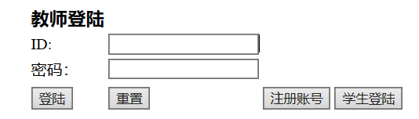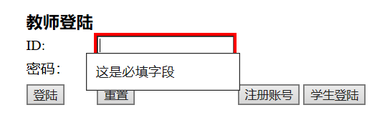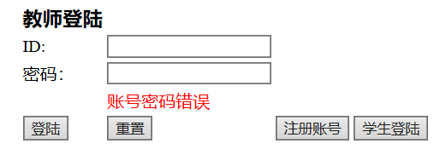
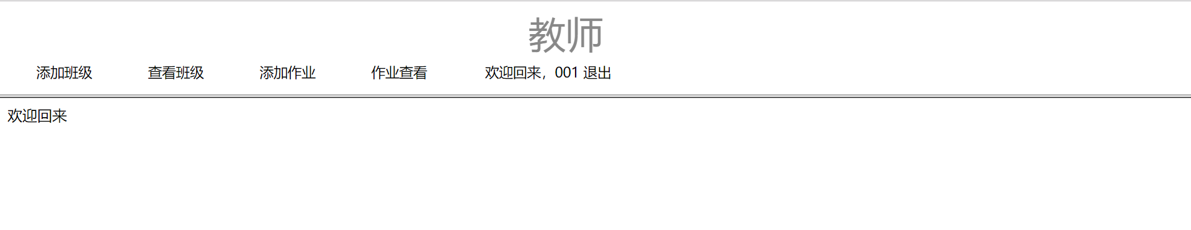
2.1.2注册
点击登陆界面的注册账号按钮到达此页面，输入ID，名字和密码进行注册。有空输入检测，重复ID注册检测和注册成功提示
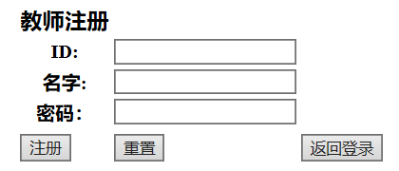
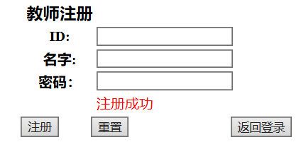
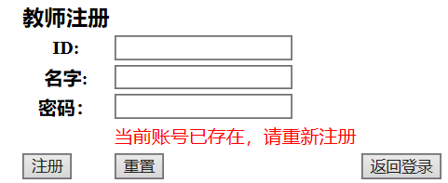
2.1.3添加班级
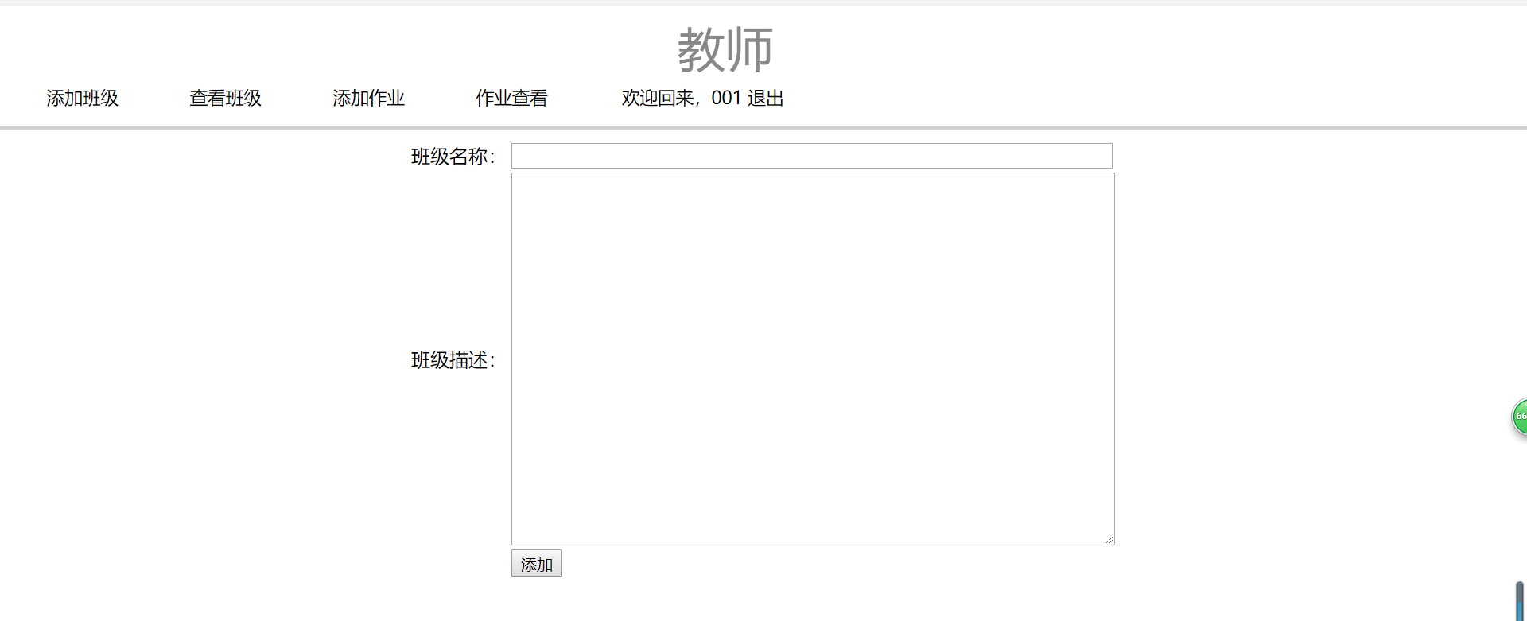
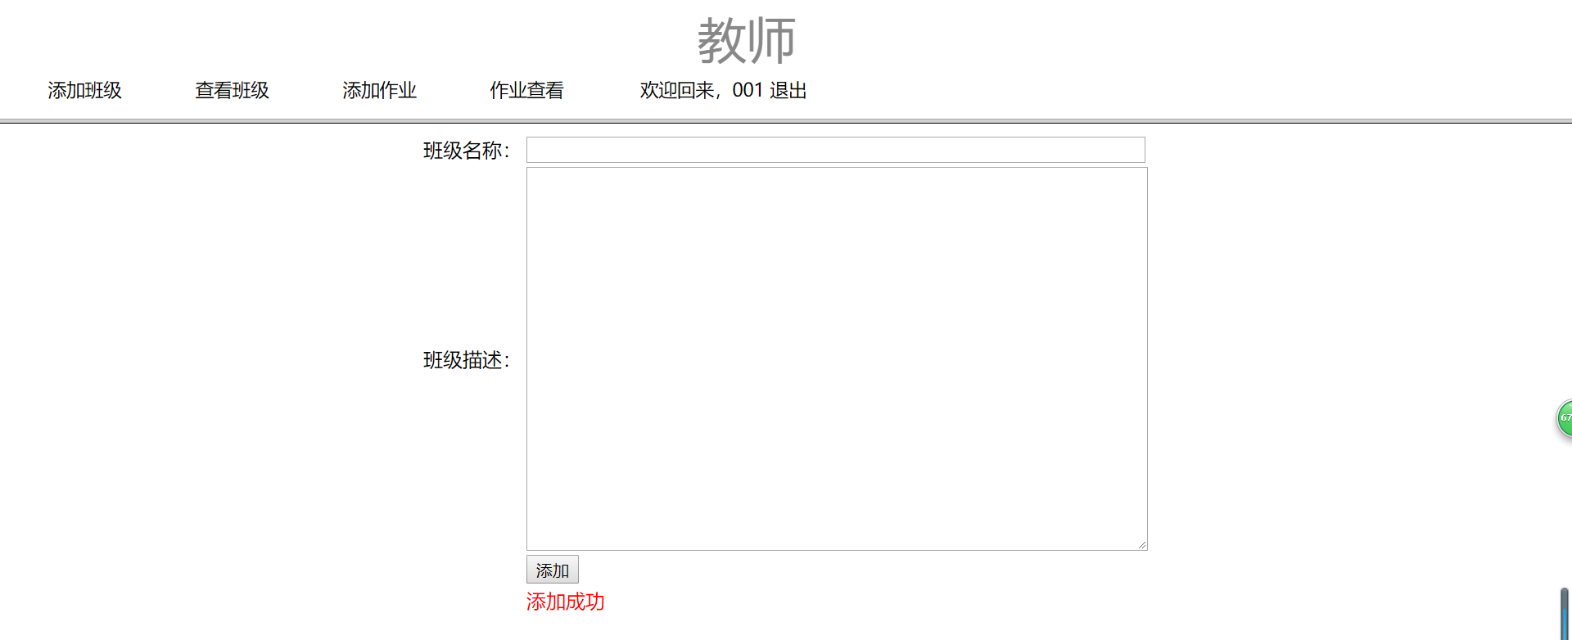
2.1.4查看班级（查看学生情况即可进行审核）
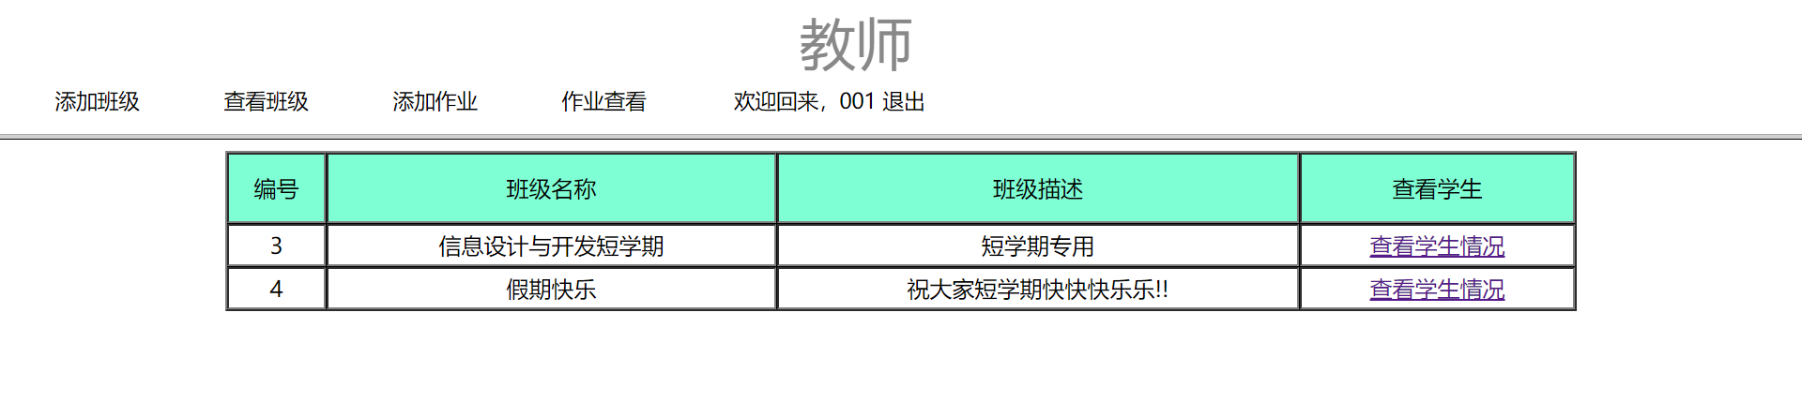
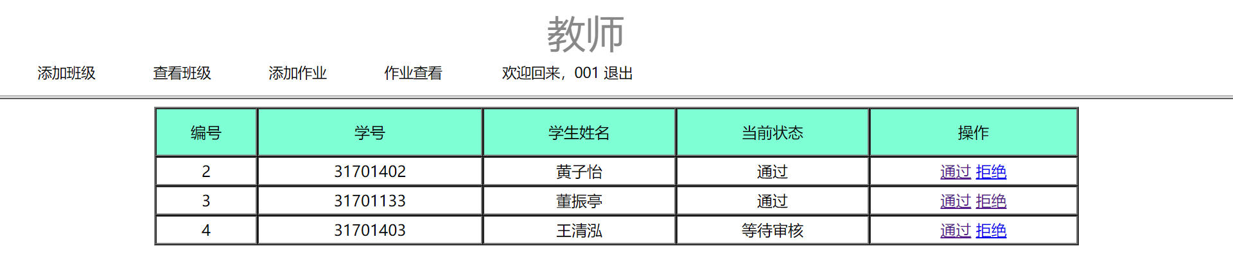
点击拒绝后，则班级中该学生即消失。
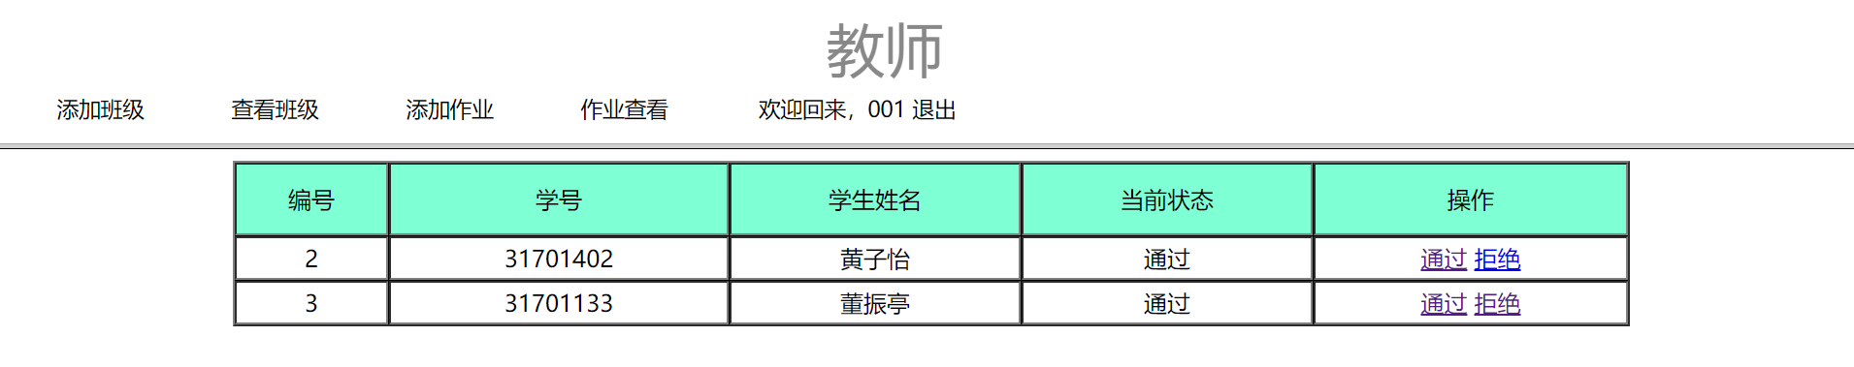

2.1.5发布作业
登录成功跳转到主页面后点击添加作业，填写班级编号，作业标题，截止日期（精确到时分秒），作业要求以及附件后即可发布作业，输入不可为空，发布成功会有提示
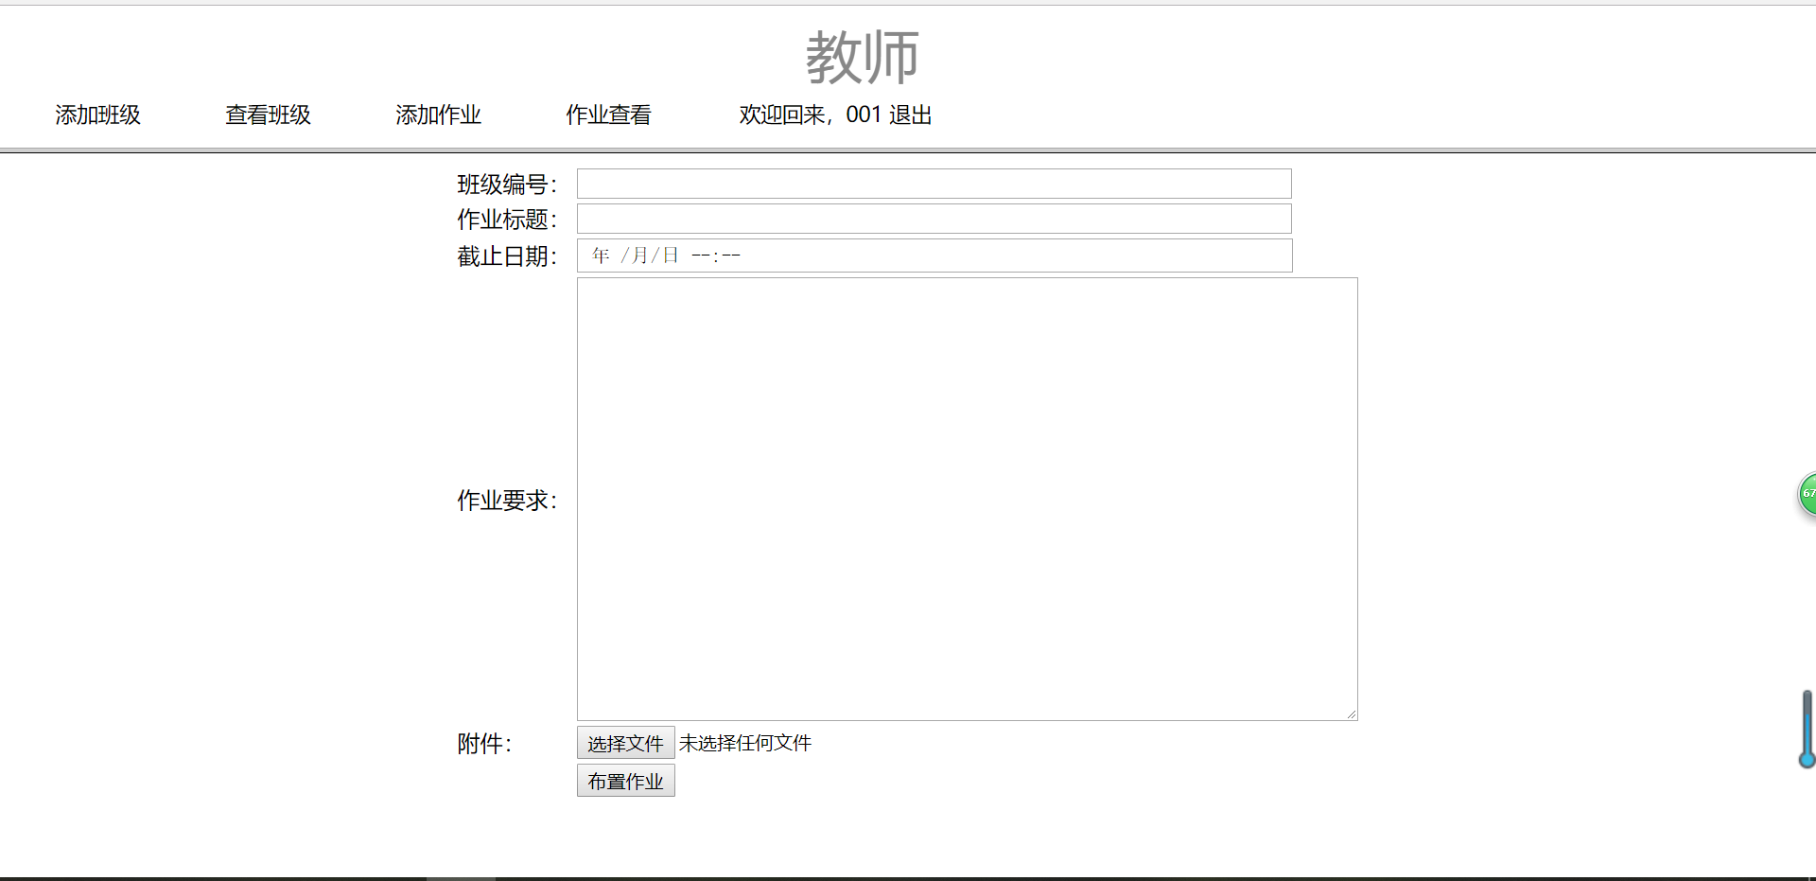
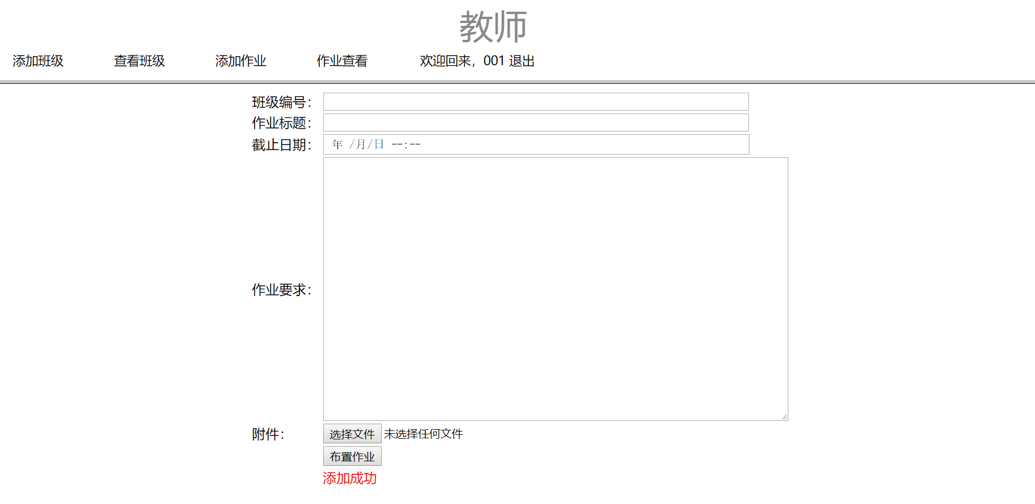
2.1.6查看当前作业列表
点击作业查看按钮查看当前作业列表
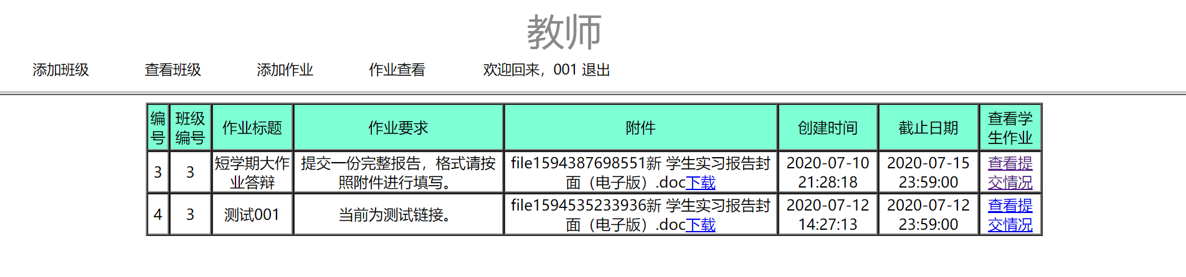

2.1.7查看提交情况
点击相应作业的查看提交情况按钮，查看该作业学生提交情况（并打分）

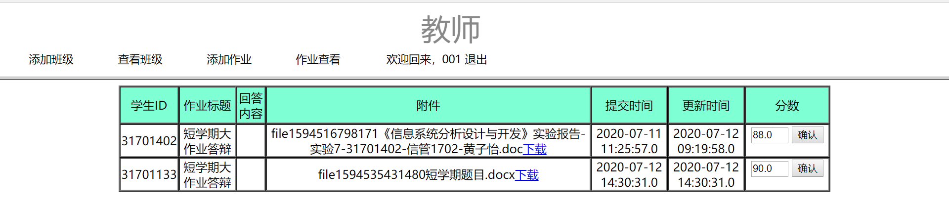
2.2学生端
2.2.1登录注册
与教师端的一致
2.2.2查看班级列表
登录成功后可查看当前的班级列表并进行“申请加入”操作
之后等待老师审批通过。
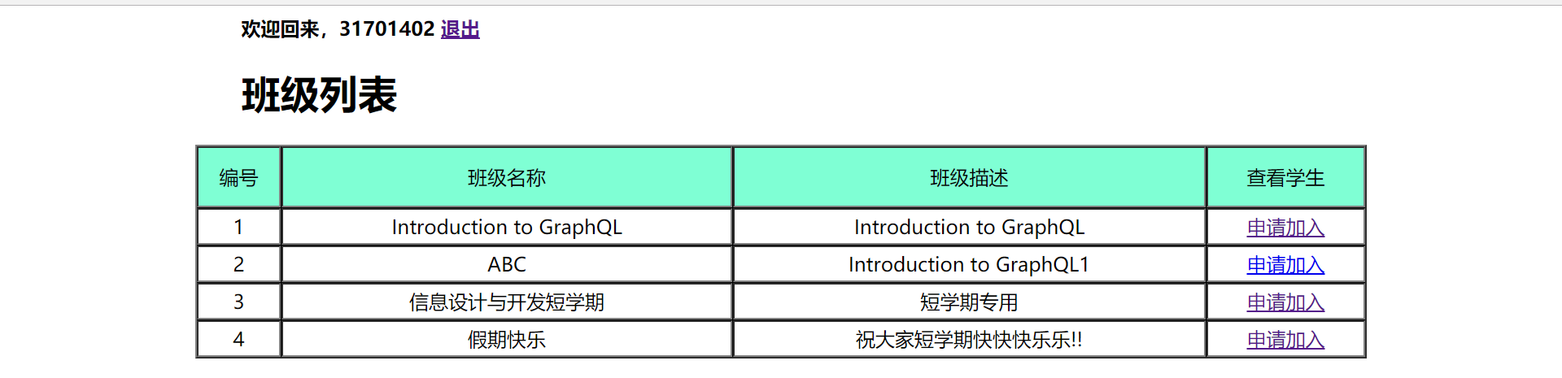
2.2.3提交/编辑作业
填写作业内容（作业内容可以为空）添加附件后上传提交，创建时间为第一次作业提交时间。
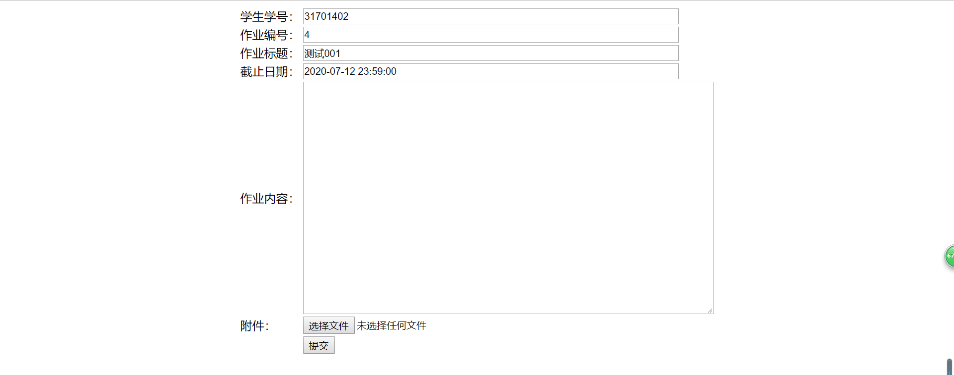
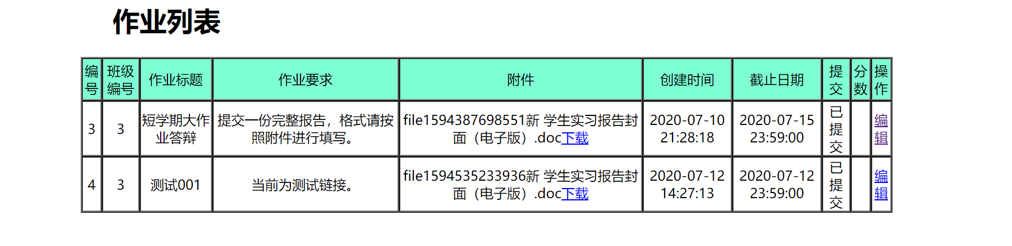
修改作业内容后提交，在教师查看学生作业提交情况可以看到最后一次更新提交作业的时间。
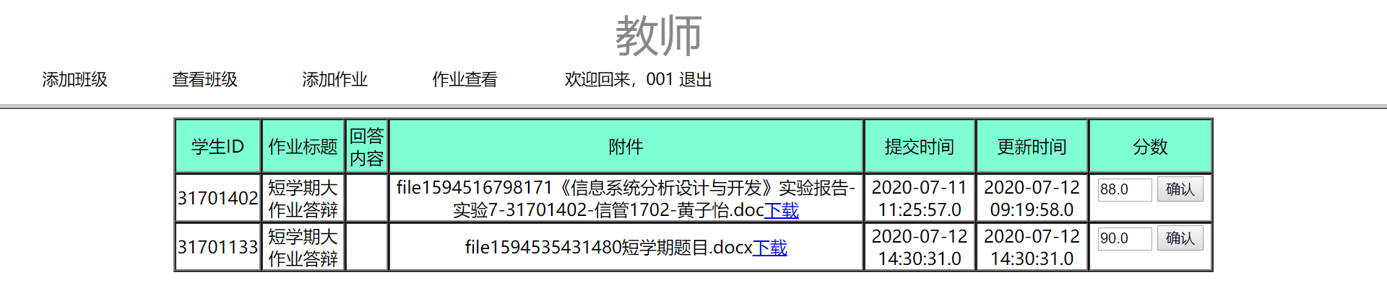
3.数据库（一共有6张表）及E-R图
3.1表s_class
字段 | 数据类型 | 属性 | 说明
id | INT | 主键非空 | 班级id（自动递增）
name | VARCHAR(255) | 非空 | 班级名称
teacher_id | INT | 非空 | 老师id（对应账号）
description | VARCHAR(255) |  | 班级描述，可以不填

3.2表s_class_student
字段 | 数据类型 | 属性 | 说明
id | INT | 主键非空 | 加入事件顺序（自动递增）
class_id | INT | 非空 | 班级id
student_id | INT | 非空 | 学生id
active | INT | 非空 | 0表示已申请，等待教师通过；1表示已申请，但被教师拒绝；2表示已申请，且被教师通过。

3.3表s_homework
字段 | 数据类型 | 属性 | 说明
id | INT | 主键 | 作业id（自动递增）
title | VARCHAR（20） |  | 作业标题
content | TEXT |  | 作业要求
create_time | DATETIME | 非空 | 作业创建时间
deadline | DATETIME |  | 作业截止时间
attachment | VARCHAR（255） |  | 附件
class_id | INT | 非空 | 班级编号

3.4表s_teacher
字段 | 数据类型 | 属性 | 说明
id | INT | 主键非空 | 教师id
name | VARCHAR（20） | 非空 | 教师姓名
password | VARCHAR（20） | 非空 | 教师密码

3.5表s_student
字段 | 数据类型 | 属性 | 说明
id | INT | 主键非空 | 学生id
name | VARCHAR（20） | 非空 | 学生姓名
password | VARCHAR（20） | 非空 | 学生密码

3.6表s_student_homework
字段 | 数据类型 | 属性 | 说明
id | INT | 主键非空 | 学生上传作业id（自动递增）
student_id | INT | 非空 | 学生id
homework_id | INT | 非空 | 作业id（对应班级id）
homework_title | VARCHAR（45） | 非空 | 作业标题（老师布置的 不可以修改）
homework_content | TEXT |  | 作业回答内容
submit_time | DATETIME | 非空 | 提交时间
update_time | DATETIME | 非空 | 更新时间
comment | VARCHAR（45） | 非空 | 项
attachment | VARCHAR（255） |  | 附件
grade | FLOAT（10） | 非空 | 分数

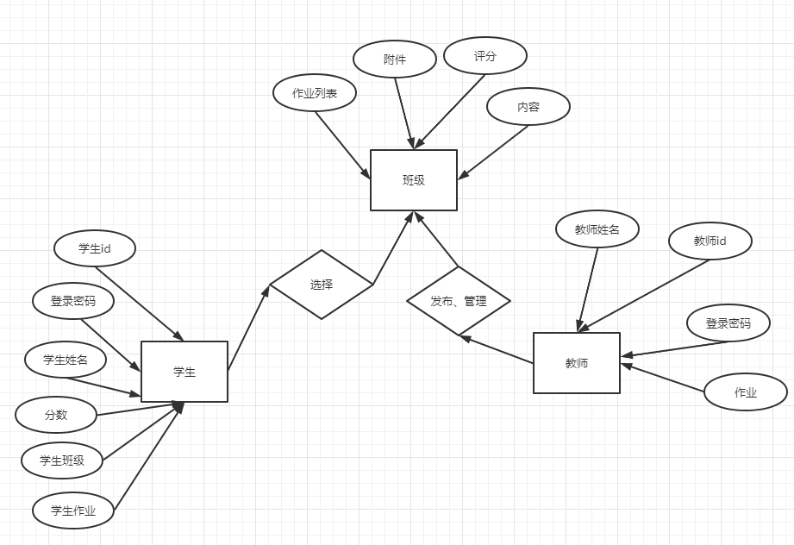
4.架构
后端框架技术使用的是Springboot，数据库操作选择的是Jpa。
4.1 目录结构
注意：新建的Springboot项目目录中不包含webapp目录，需要自己创建。
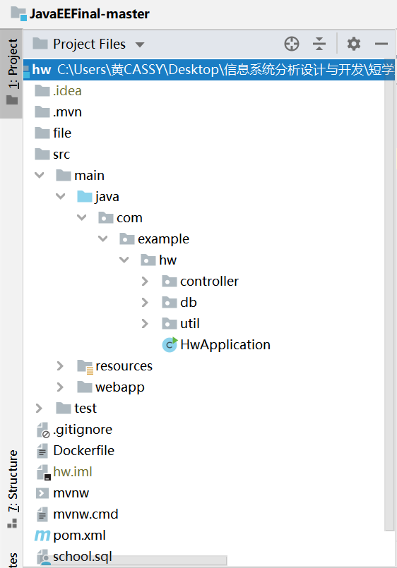
4.2 pom.xml
<?xml version="1.0" encoding="UTF-8"?>
<project xmlns="http://maven.apache.org/POM/4.0.0" xmlns:xsi="http://www.w3.org/2001/XMLSchema-instance"
xsi:schemaLocation="http://maven.apache.org/POM/4.0.0 https://maven.apache.org/xsd/maven-4.0.0.xsd">
<modelVersion>4.0.0</modelVersion>
<parent>
<groupId>org.springframework.boot</groupId>
<artifactId>spring-boot-starter-parent</artifactId>
<version>2.3.1.RELEASE</version>
<relativePath/> <!-- lookup parent from repository -->
</parent>
<groupId>com.example</groupId>
<artifactId>hw</artifactId>
<version>0.0.1-SNAPSHOT</version>
<name>hw</name>
<description>Demo project for Spring Boot</description>
<properties>
<java.version>1.8</java.version>
</properties>
<dependencies>
<dependency>
<groupId>org.springframework.boot</groupId>
<artifactId>spring-boot-starter-data-jpa</artifactId>
</dependency>
<dependency>
<groupId>org.springframework.boot</groupId>
<artifactId>spring-boot-starter-web</artifactId>
</dependency>
<dependency>
<groupId>org.projectlombok</groupId>
<artifactId>lombok</artifactId>
</dependency>
<dependency>
<groupId>mysql</groupId>
<artifactId>mysql-connector-java</artifactId>
<scope>runtime</scope>
</dependency>
<dependency>
<groupId>org.apache.taglibs</groupId>
<artifactId>taglibs-standard-spec</artifactId>
<version>1.2.5</version>
</dependency>
<dependency>
<groupId>org.apache.taglibs</groupId>
<artifactId>taglibs-standard-impl</artifactId>
<version>1.2.5</version>
</dependency>
<dependency>
<groupId>org.apache.tomcat.embed</groupId>
<artifactId>tomcat-embed-jasper</artifactId>
<!-- <scope>provided</scope>-->
</dependency>
<dependency>
<groupId>org.springframework.boot</groupId>
<artifactId>spring-boot-starter-test</artifactId>
<scope>test</scope>
<exclusions>
<exclusion>
<groupId>org.junit.vintage</groupId>
<artifactId>junit-vintage-engine</artifactId>
</exclusion>
</exclusions>
</dependency>
</dependencies>
<build>
<plugins>
<plugin>
<groupId>org.springframework.boot</groupId>
<artifactId>spring-boot-maven-plugin</artifactId>
</plugin>
<plugin>
<groupId>org.apache.maven.plugins</groupId>
<artifactId>maven-surefire-plugin</artifactId>
<version>2.12.4</version>
<configuration>
<skipTests>true</skipTests>
</configuration>
</plugin>
</plugins>
</build>
</project>
4.3 application.properties
spring.datasource.url=jdbc:mysql://127.0.01:3306/school?serverTimezone=UTC&useUnicode=true&characterEncoding=UTF-8&useSSL=false&allowPublicKeyRetrieval=true
spring.datasource.driver-class-name=com.mysql.cj.jdbc.Driver
spring.datasource.password=123456
spring.datasource.username=root
spring.jpa.database=mysql
spring.jpa.show-sql=true

5.总结
完成了短学期的课程设计后，我基本掌握了java的图形界面用户设计和基本组件的使用，了解了各组件的设置方法以及获取返回值的方法，并且学会了上传附件的本地编译代码，以及如何使用JSP灵活编写网格式布局使得界面更加美观。
此外，我还掌握了java与数据库连接的基本操作：编写url和驱动名，输入用户名以及密码，提交sql语句。对sql语句的使用也有了一定了解。
在编写项目的过程中我还学到了“面向对象编程”的思维：把不同的功能以及任务分割成不同的部分，每个部分只需要实现对应的一个功能即可，相似的功能可以放在同一个类中进行维护，这在检查各种bug的时候也大有帮助。
短学期既是对我一个学年以来所有知识点的总结，也是对我的大一到大三学过的知识点的运用的一种总结，这次课设的重点在于前后端的连接以及上传下载附件，虽然说困难重重，但是在老师以及学长的帮助下，得以成功实现短学期碧虚的功能模块，我相信我会不断的吸取自己现阶段的不足，并努力改进，成长为一个更优秀的自己。

